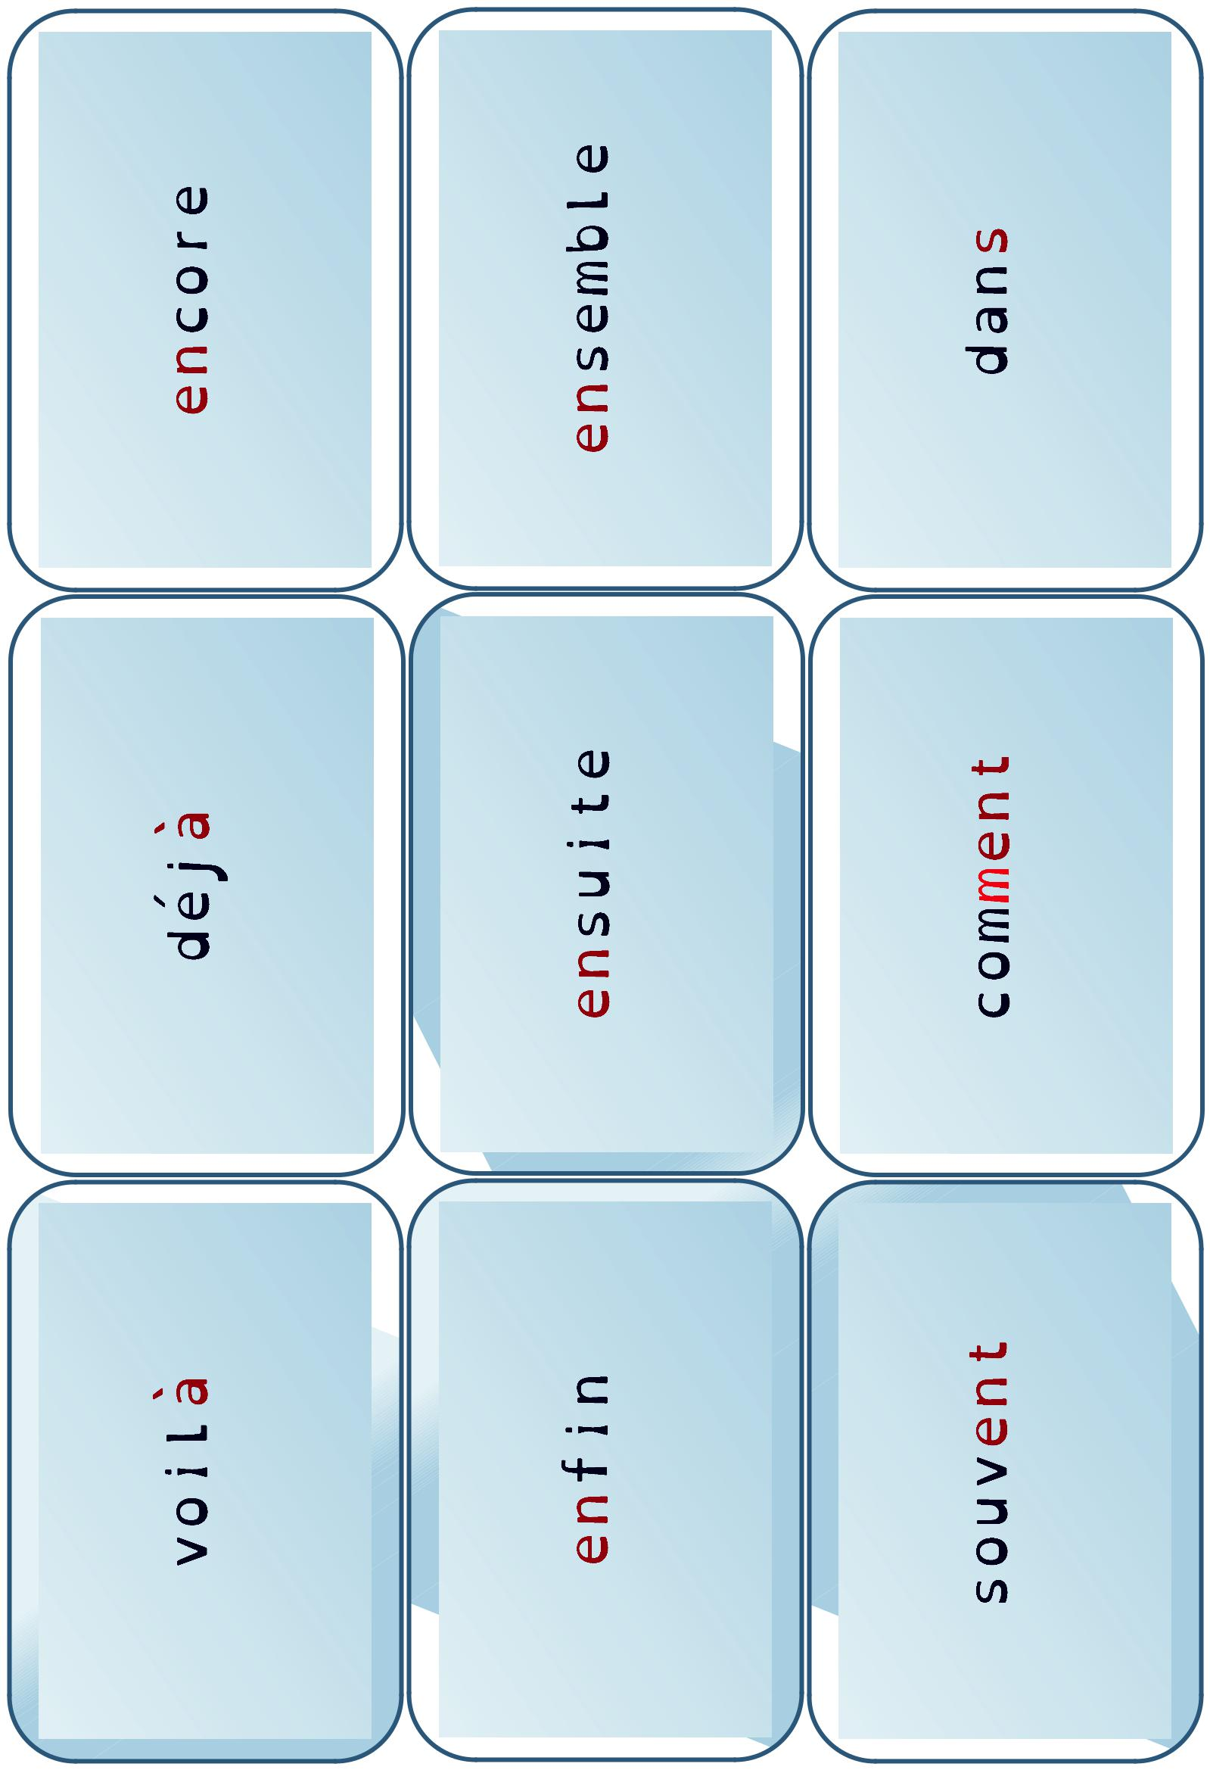

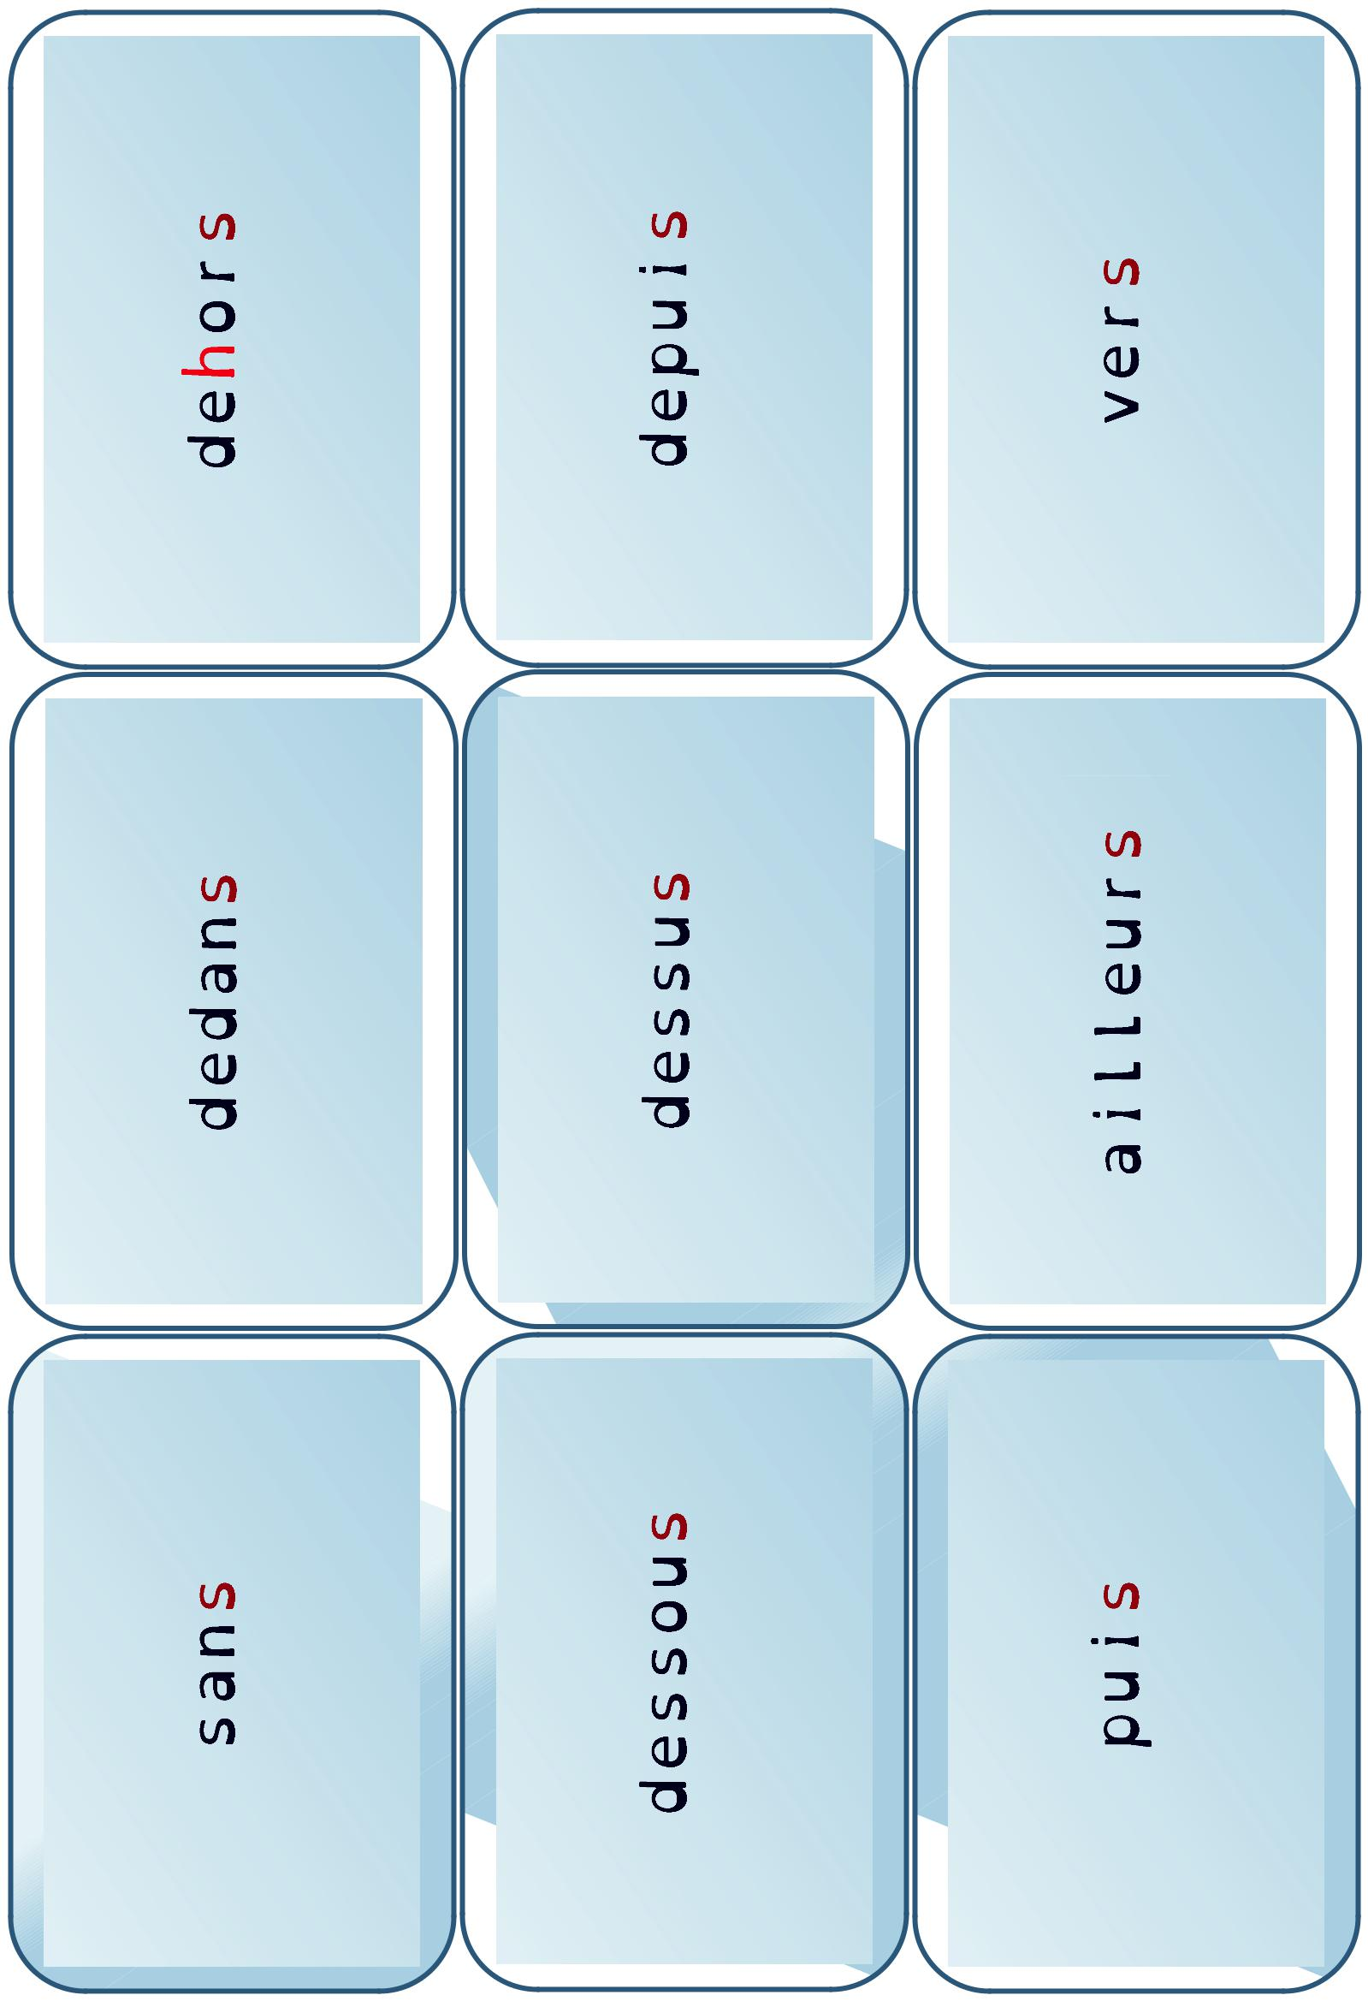

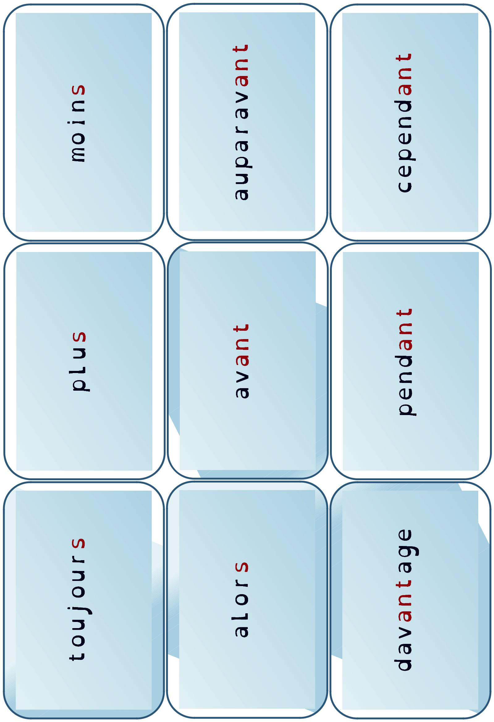

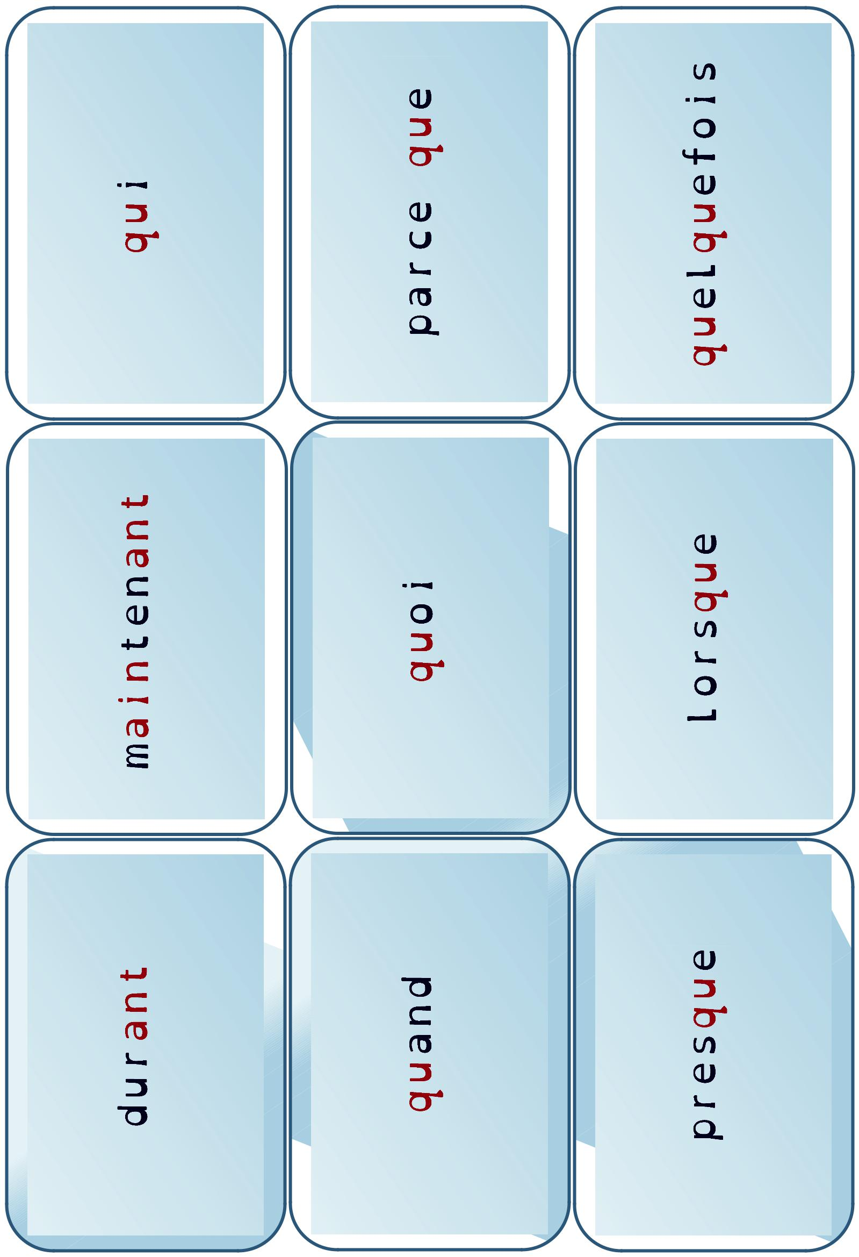

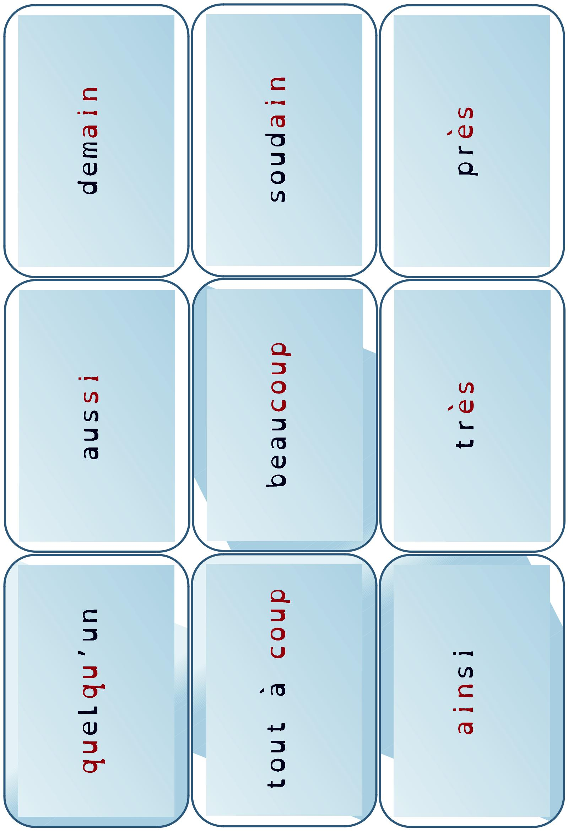

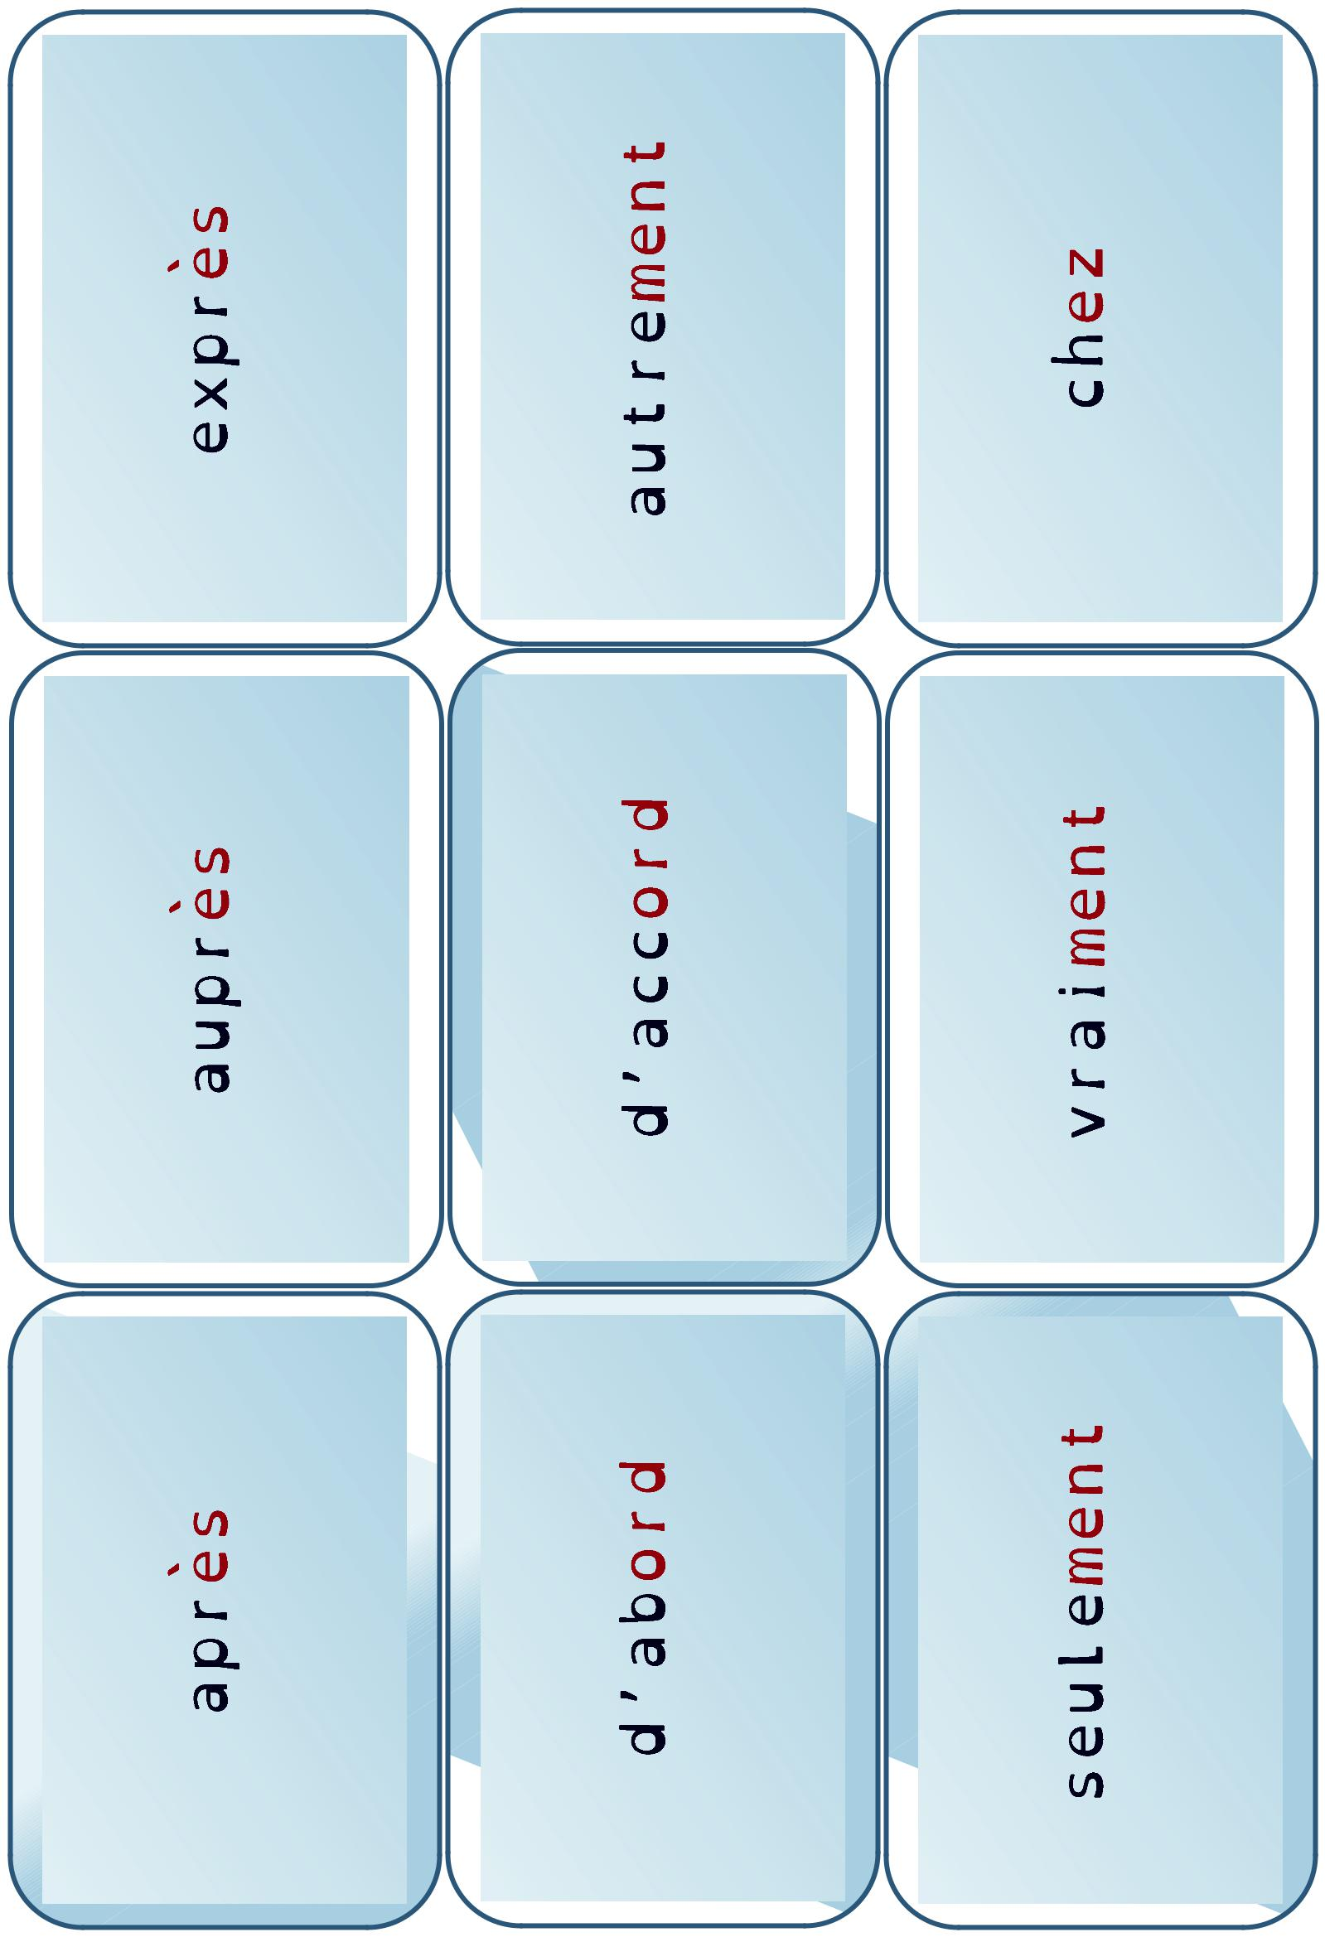

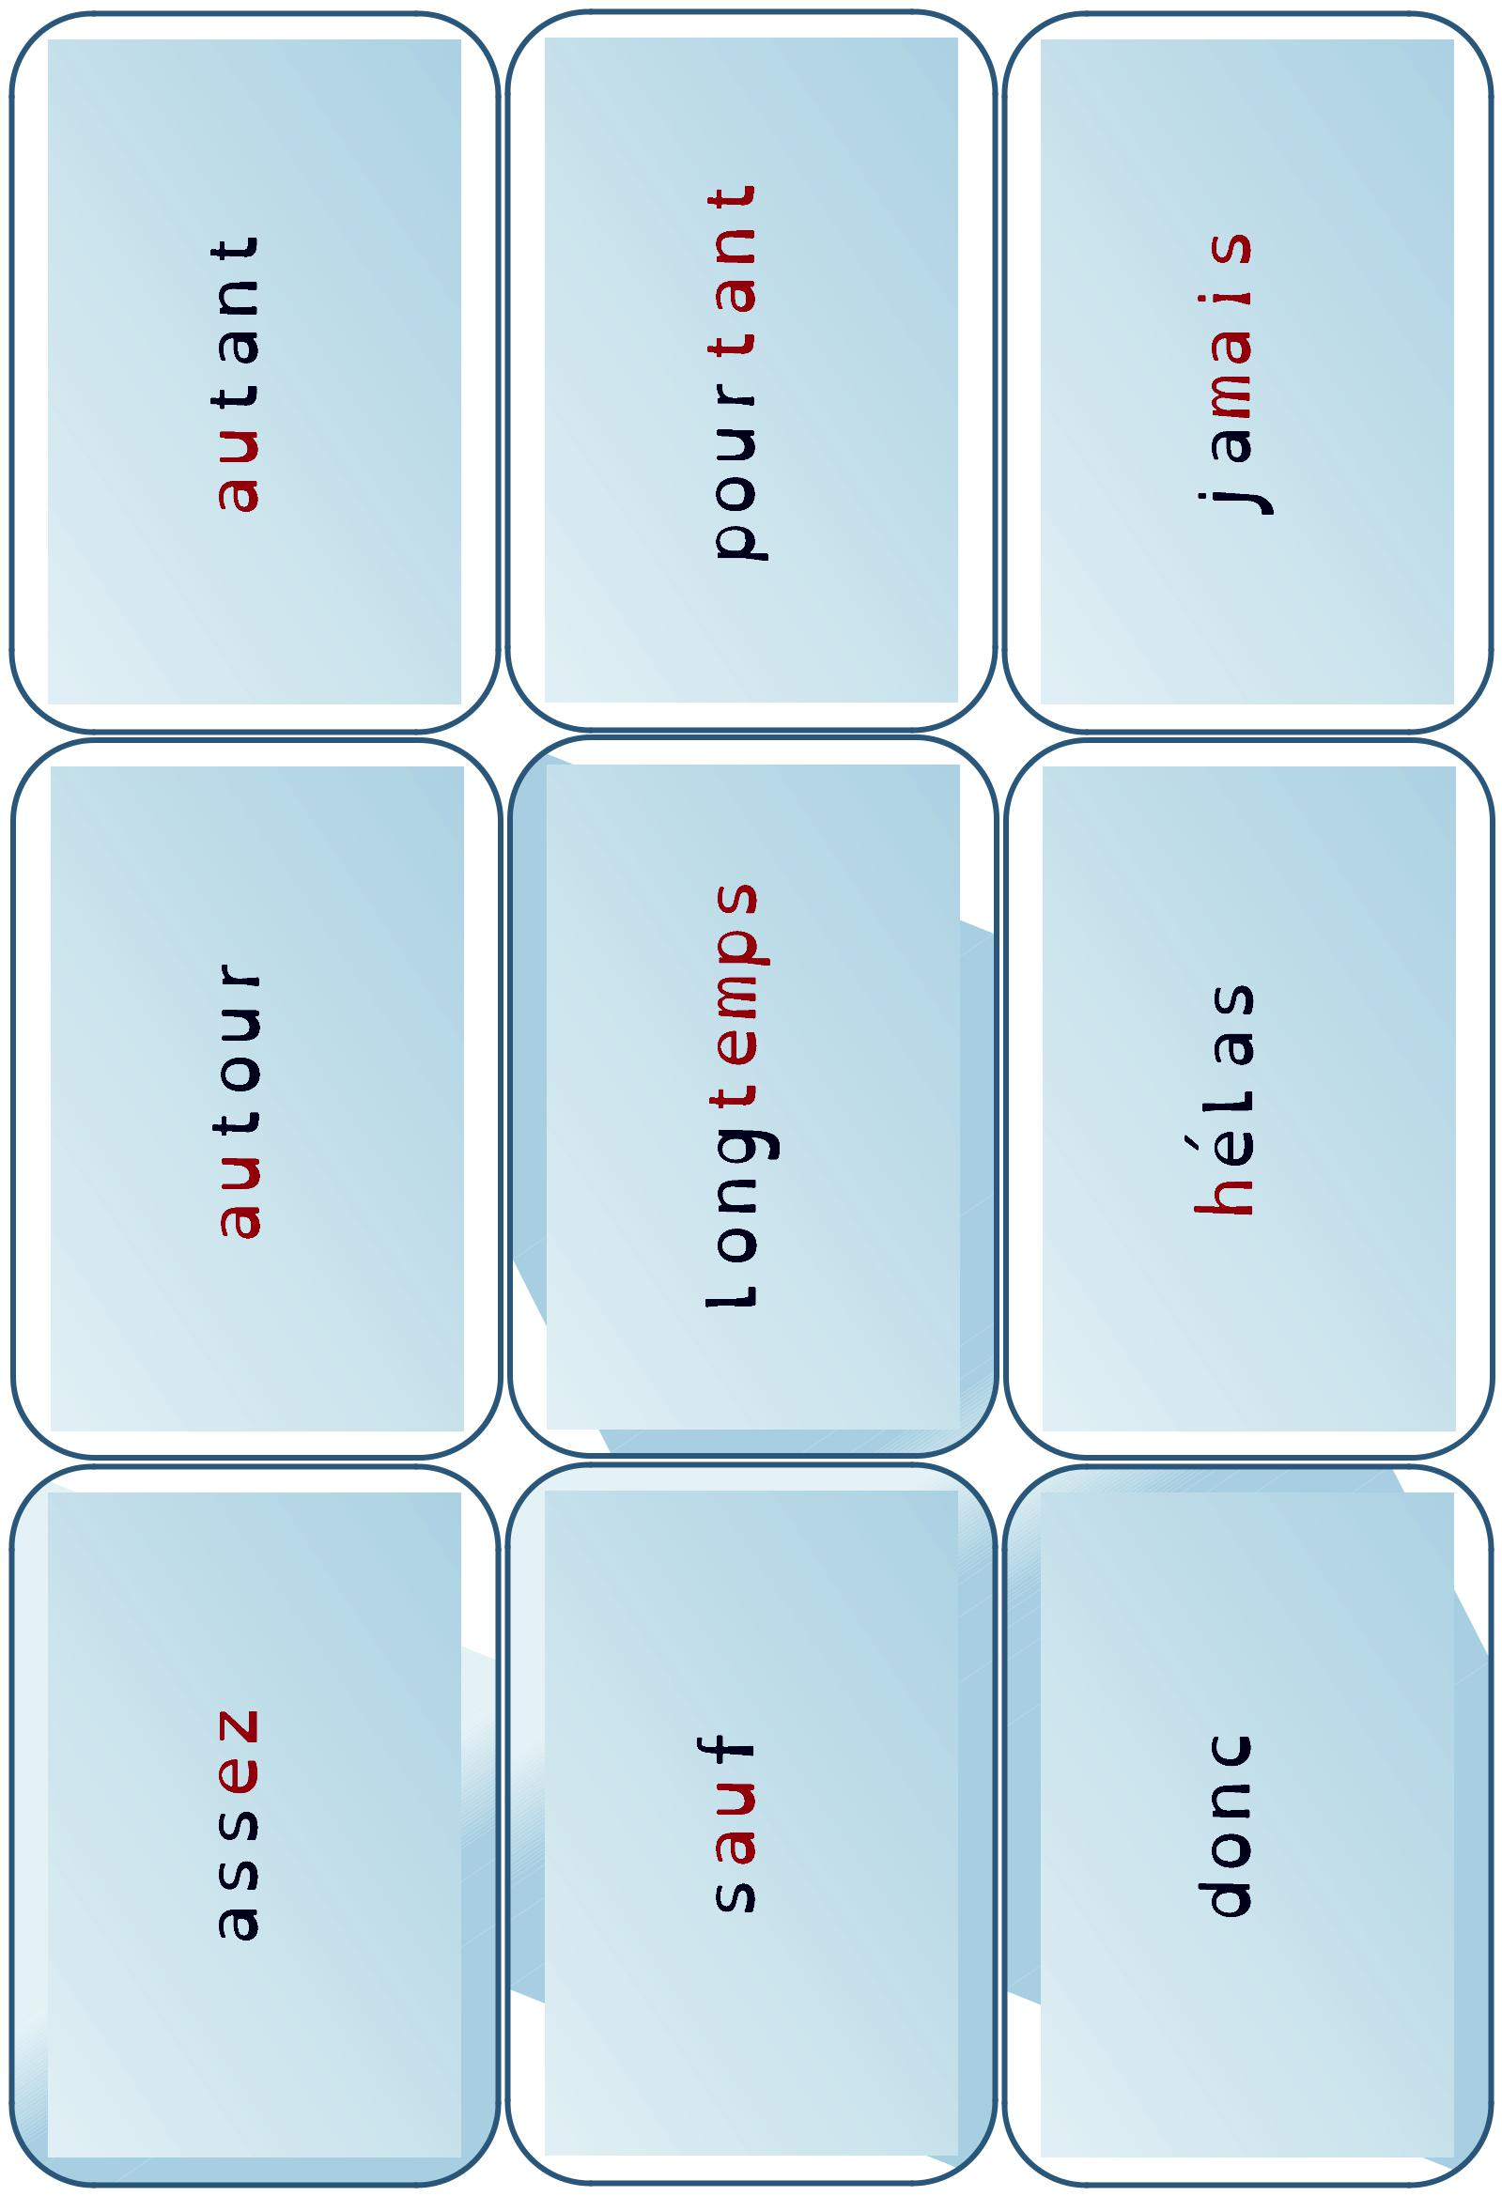

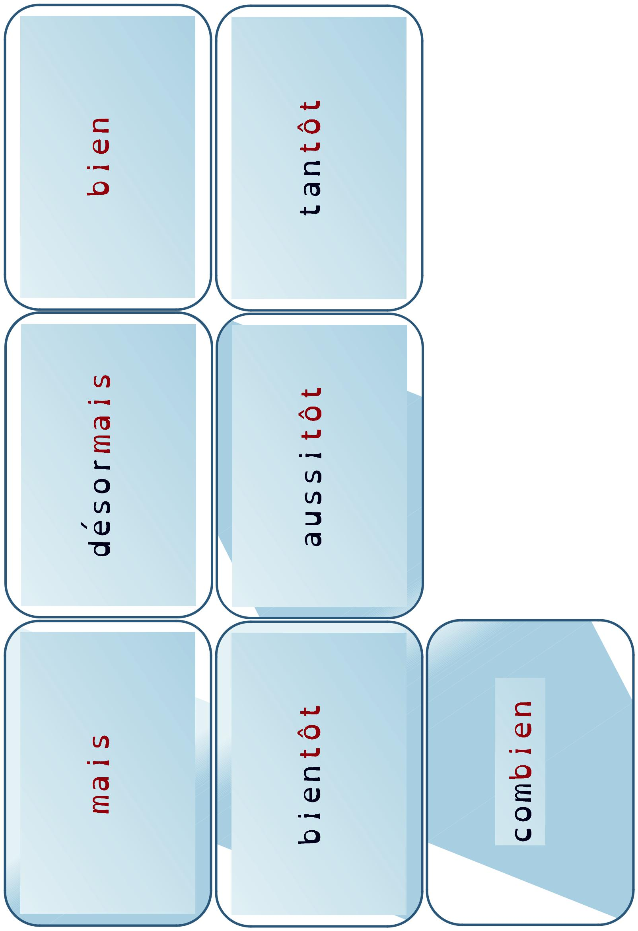

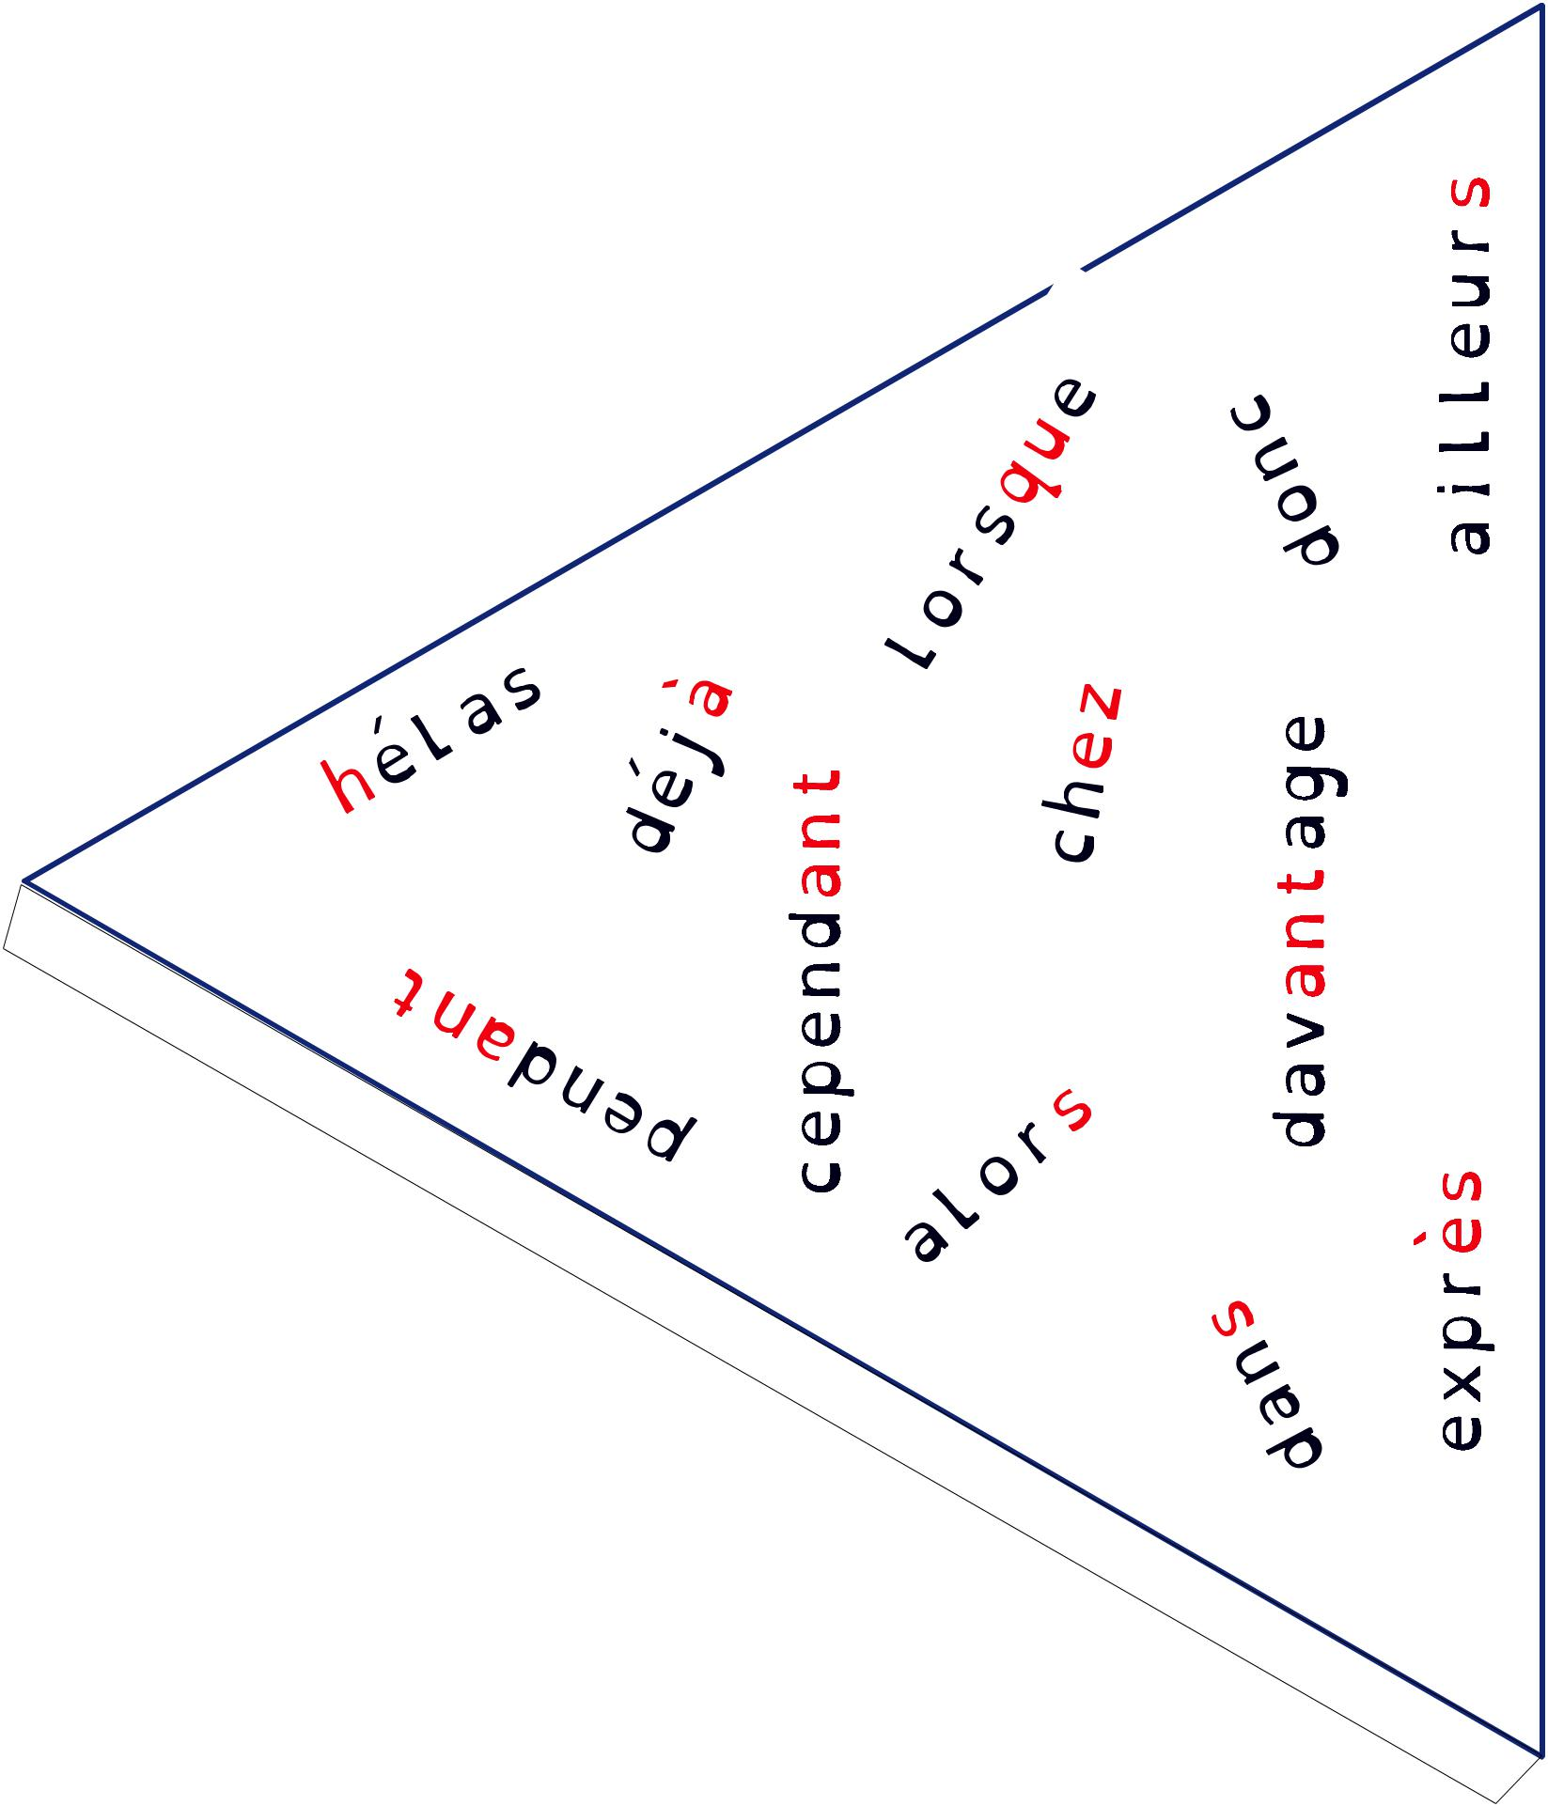

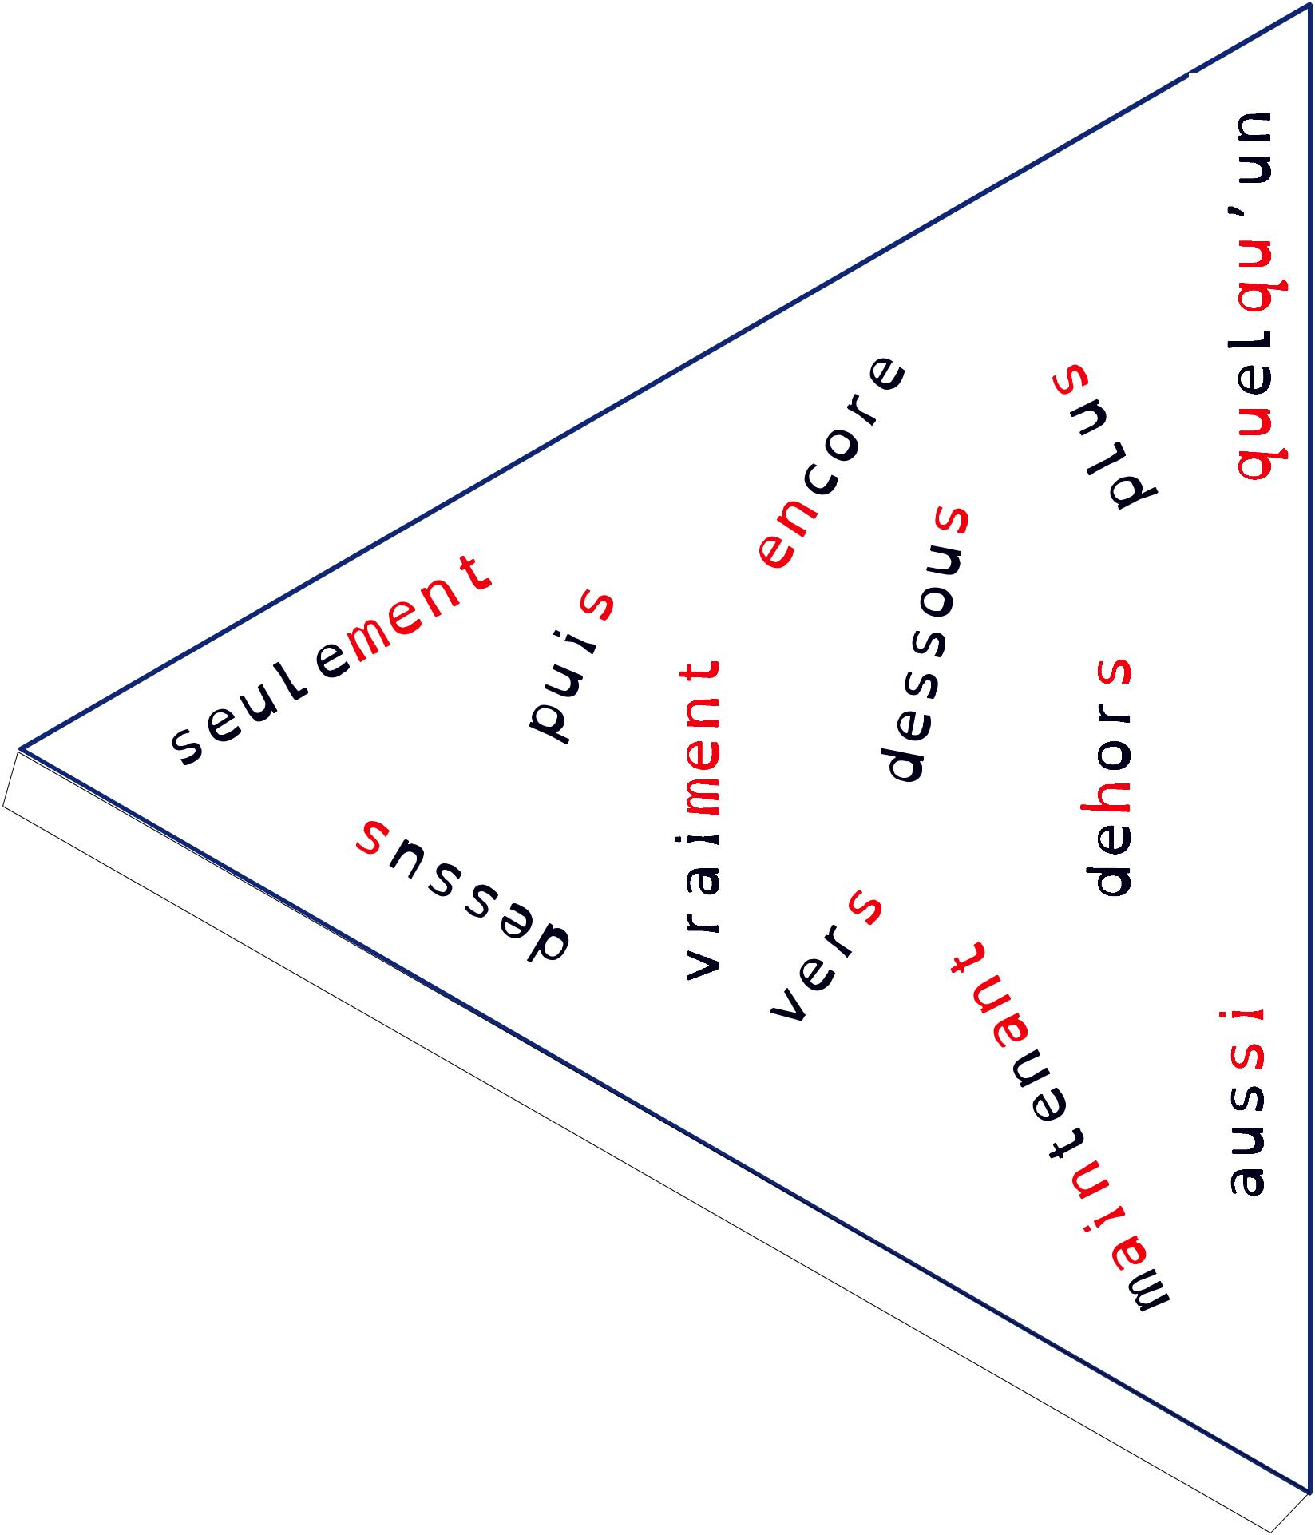

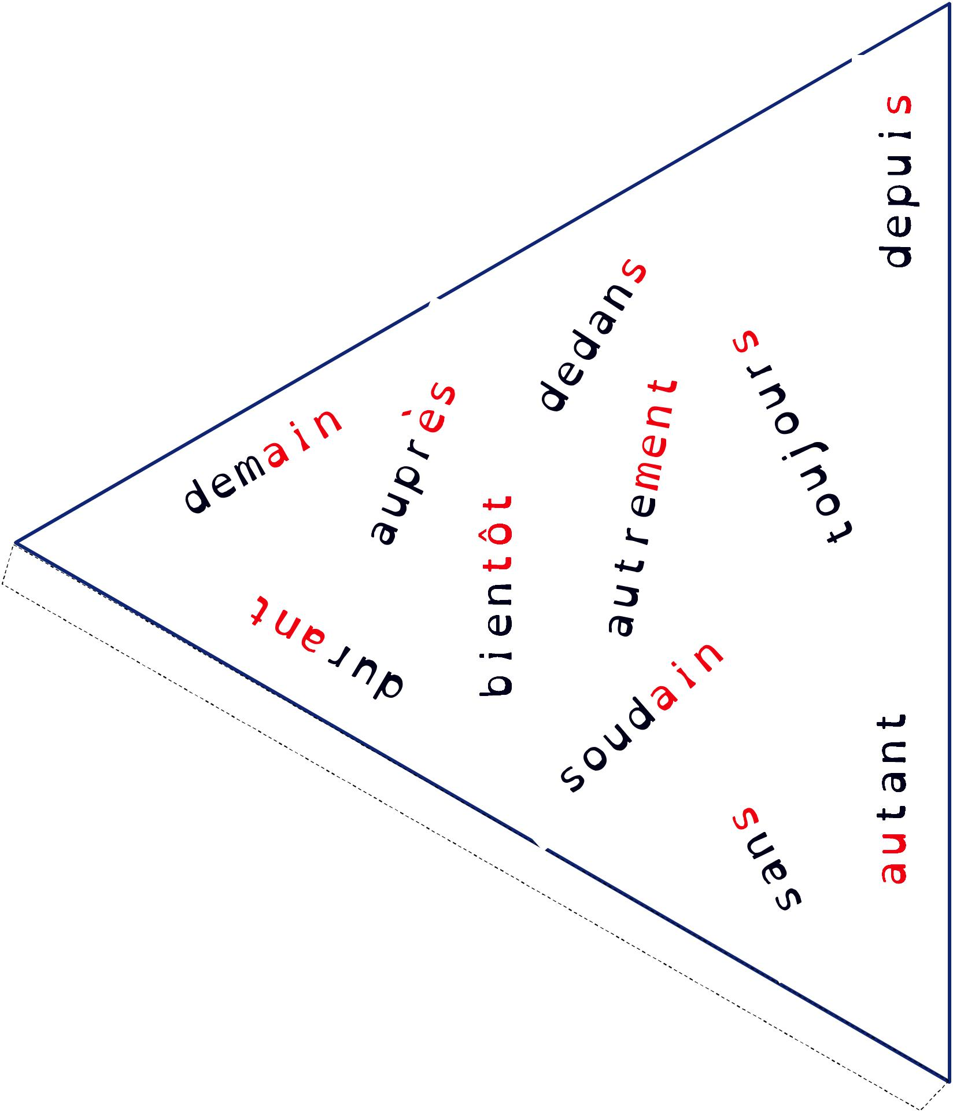

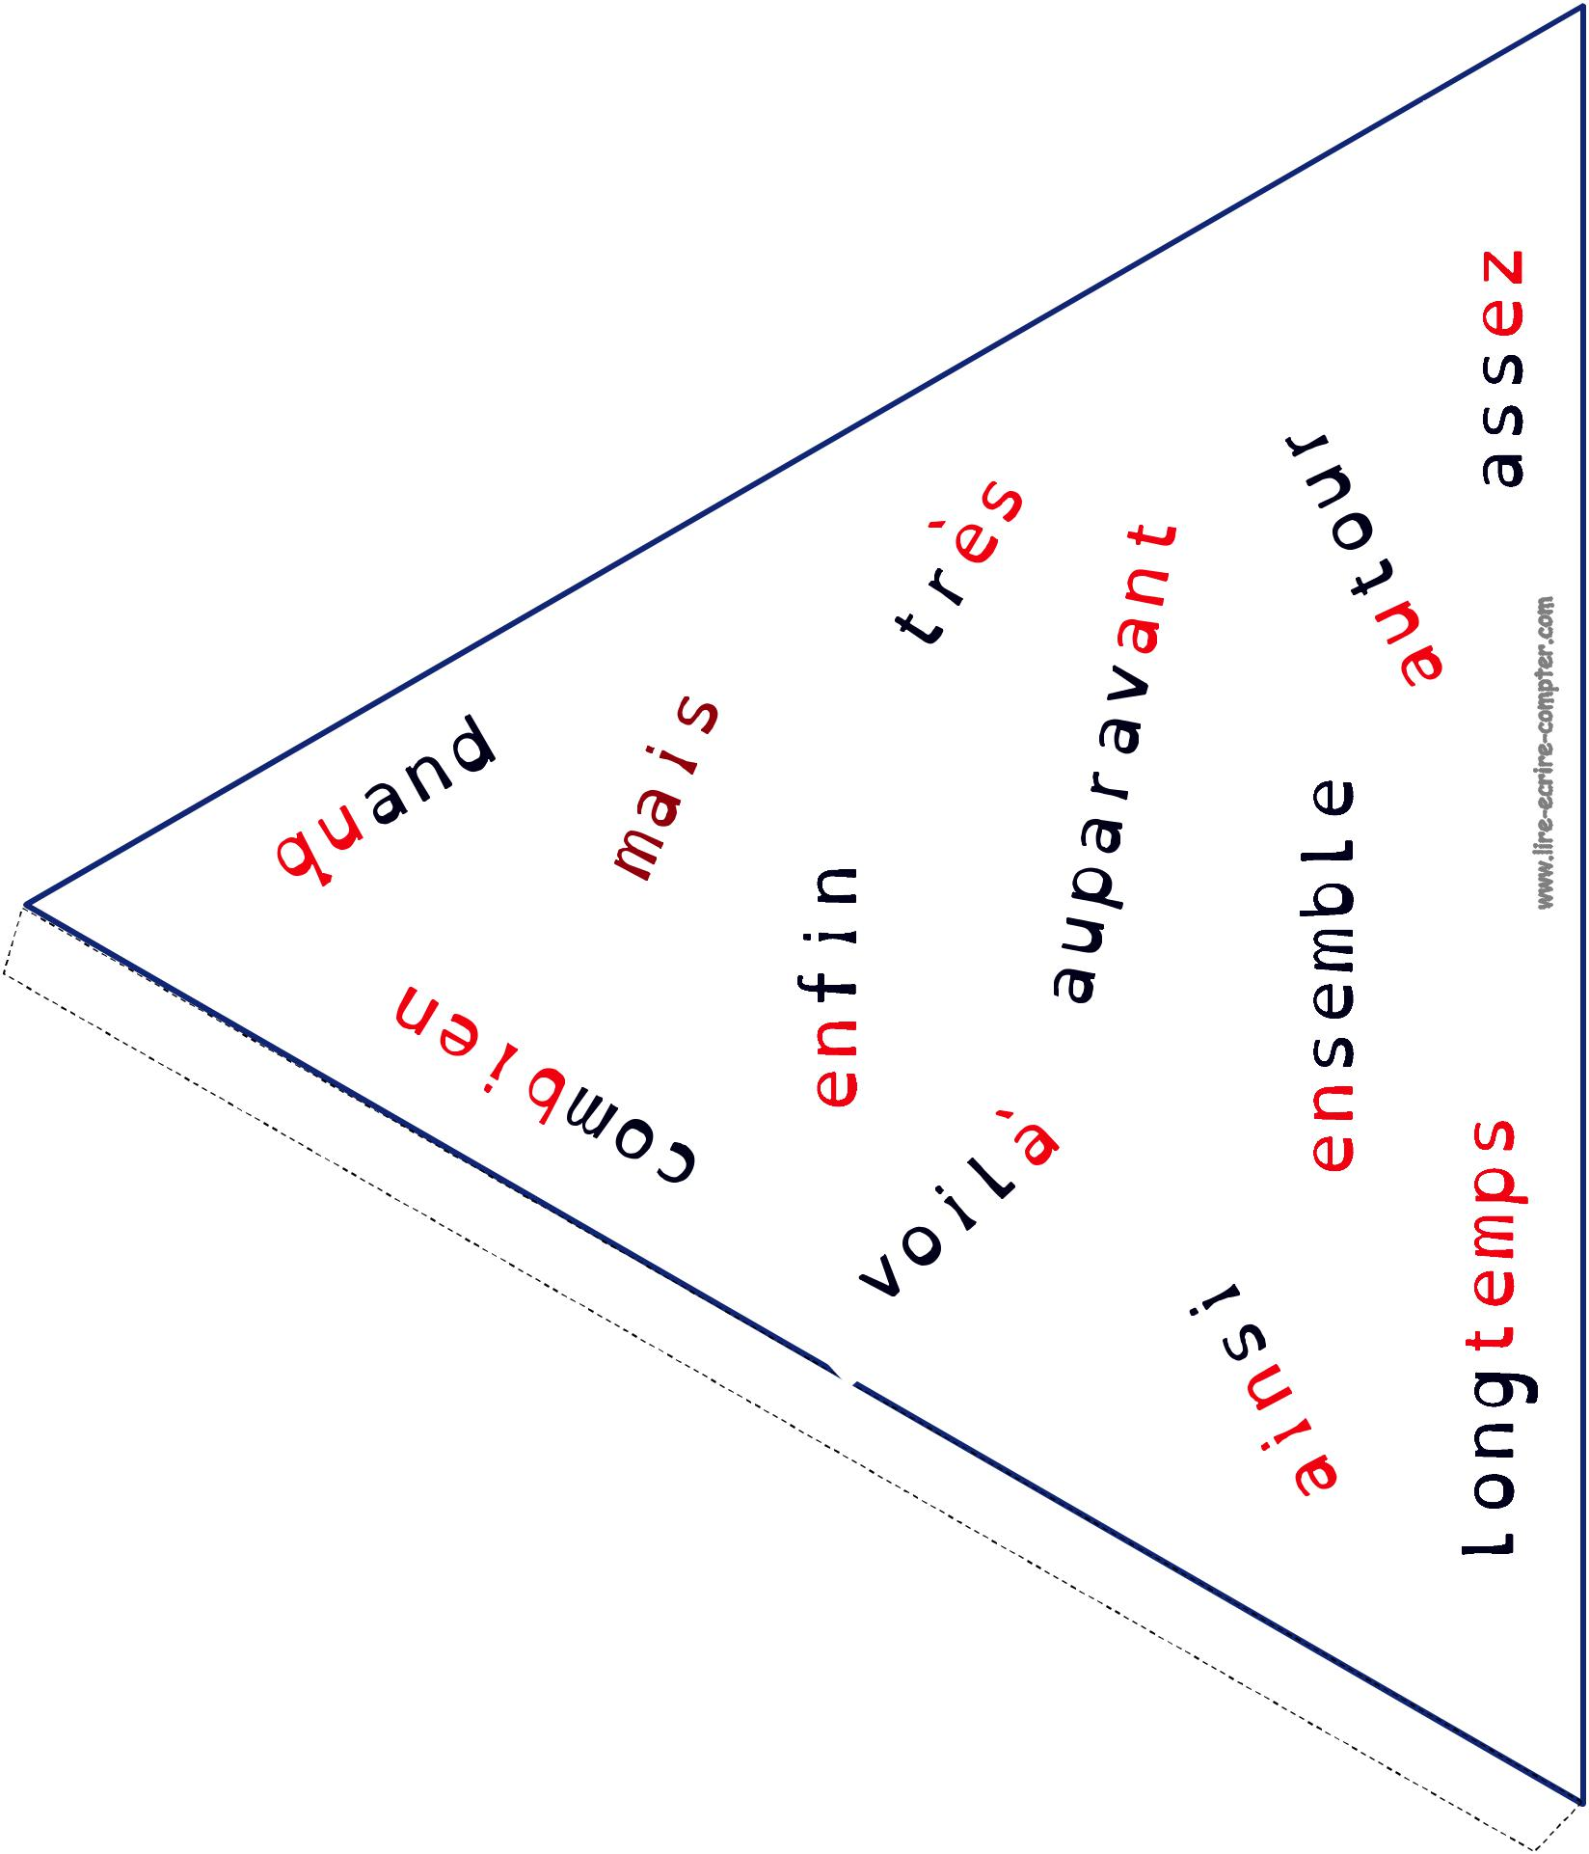

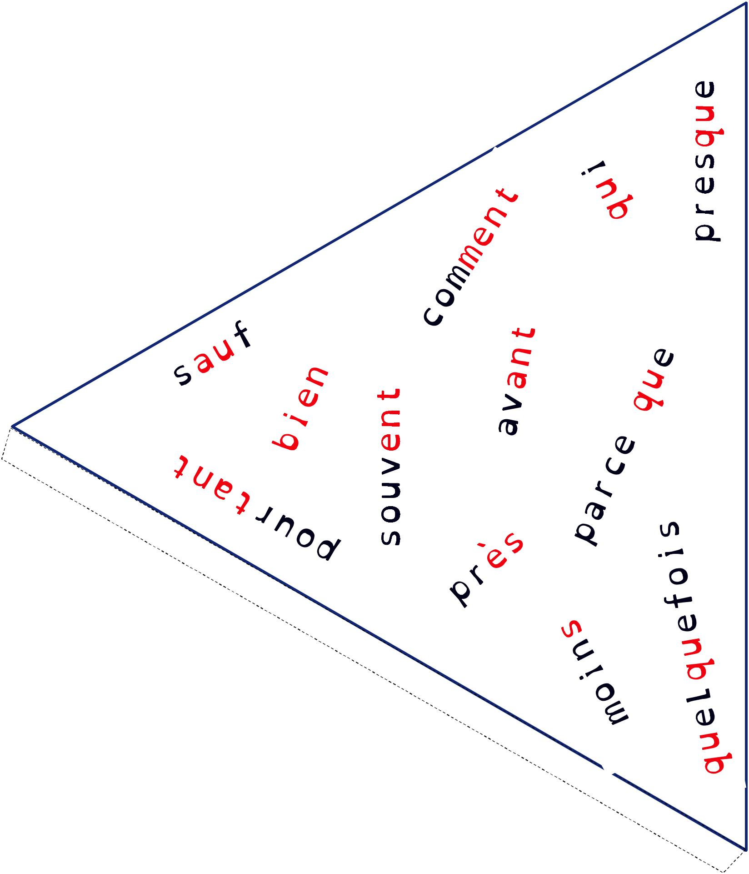

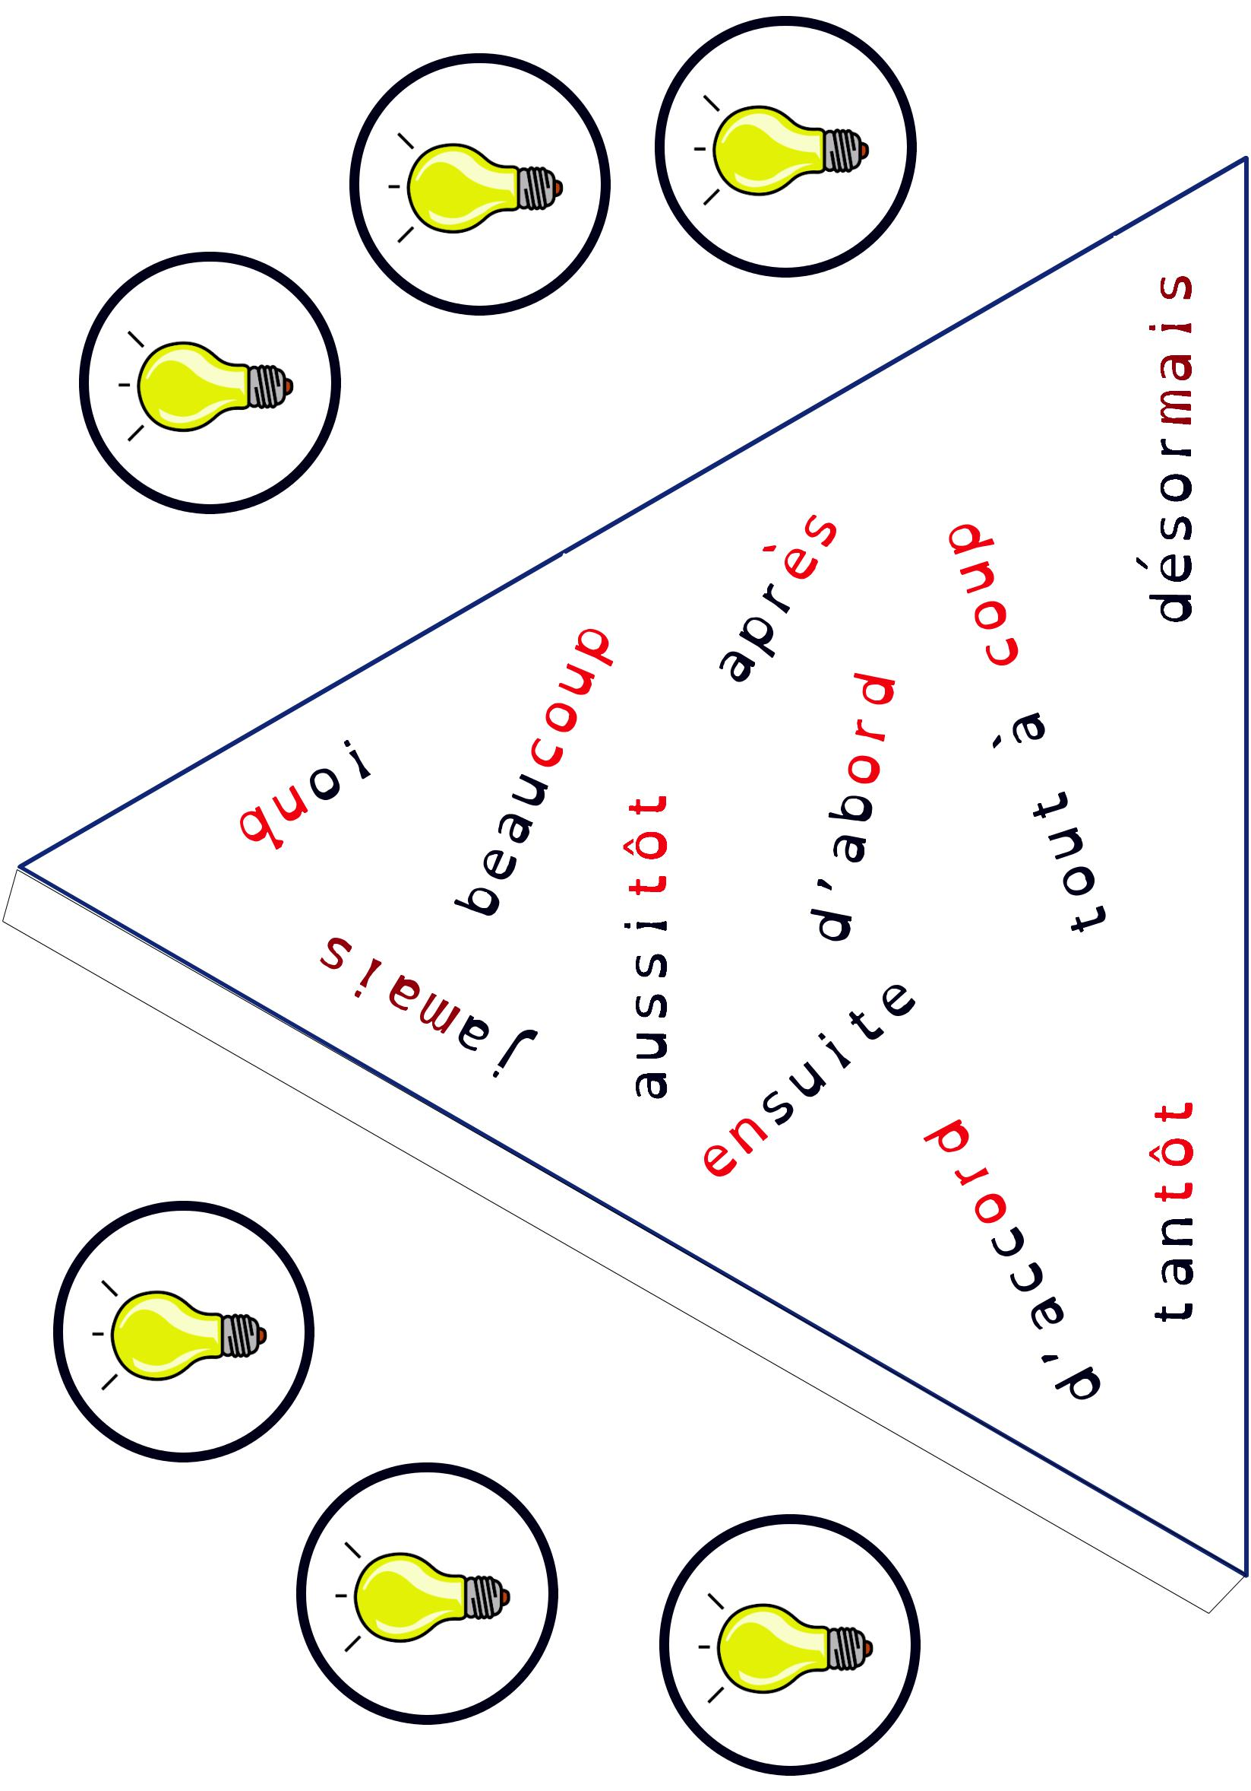

Règle du jeu

À vos marques !

Compétences travaillées :

- Automatisation de la lecture des principaux mots invariables.

- Mémorisation de leurs caractéristiques orthographiques.

- Prise de conscience d’analogies. Classement.

- Balayage visuel.

But du jeu :

Être le premier à trouver, sur un plateau de forme hexagonale un mot invariable et réunir ainsi le plus grand nombre de cartes. Dans une première version le mot à trouver doit être identique à celui du mot écrit sur la carte retournée ; Dans une seconde version, il s’agit de trouver sur le plateau, un mot ayant la même caractéristique orthographique (écrite en rouge) que celle du mot figurant sur la carte retournée.

Préparation :

Placer le plateau au centre de la table. Distribuer un jeton à chaque joueur.

Mélanger les cartes. Les placer faces cachées à côté du plateau de jeu.

Déroulement :

Chacun son tour, un joueur retourne la première carte de la pile, lit le mot écrit puis pose cette carte face visible pour tous les joueurs. Ceux-ci cherchent à quel endroit du plateau se trouve soit le mot identique à celui du mot de la carte soit le mot ayant la même caractéristique que celui-ci. Le premier joueur à l’avoir trouvé place son jeton dessus. Si le résultat est exact il gagne la carte et reprend son jeton. Si un joueur commet une erreur en plaçant son jeton, il est pénalisé et doit rendre une de ses cartes gagnées.

Le vainqueur est celui qui aura réuni le plus grand nombre de cartes lorsqu’on les aura toutes retournées.

Variante :

On peut décider de faire tourner le plateau (de la valeur d’un triangle) chaque fois qu’un mot est trouvé.

BON JEU !

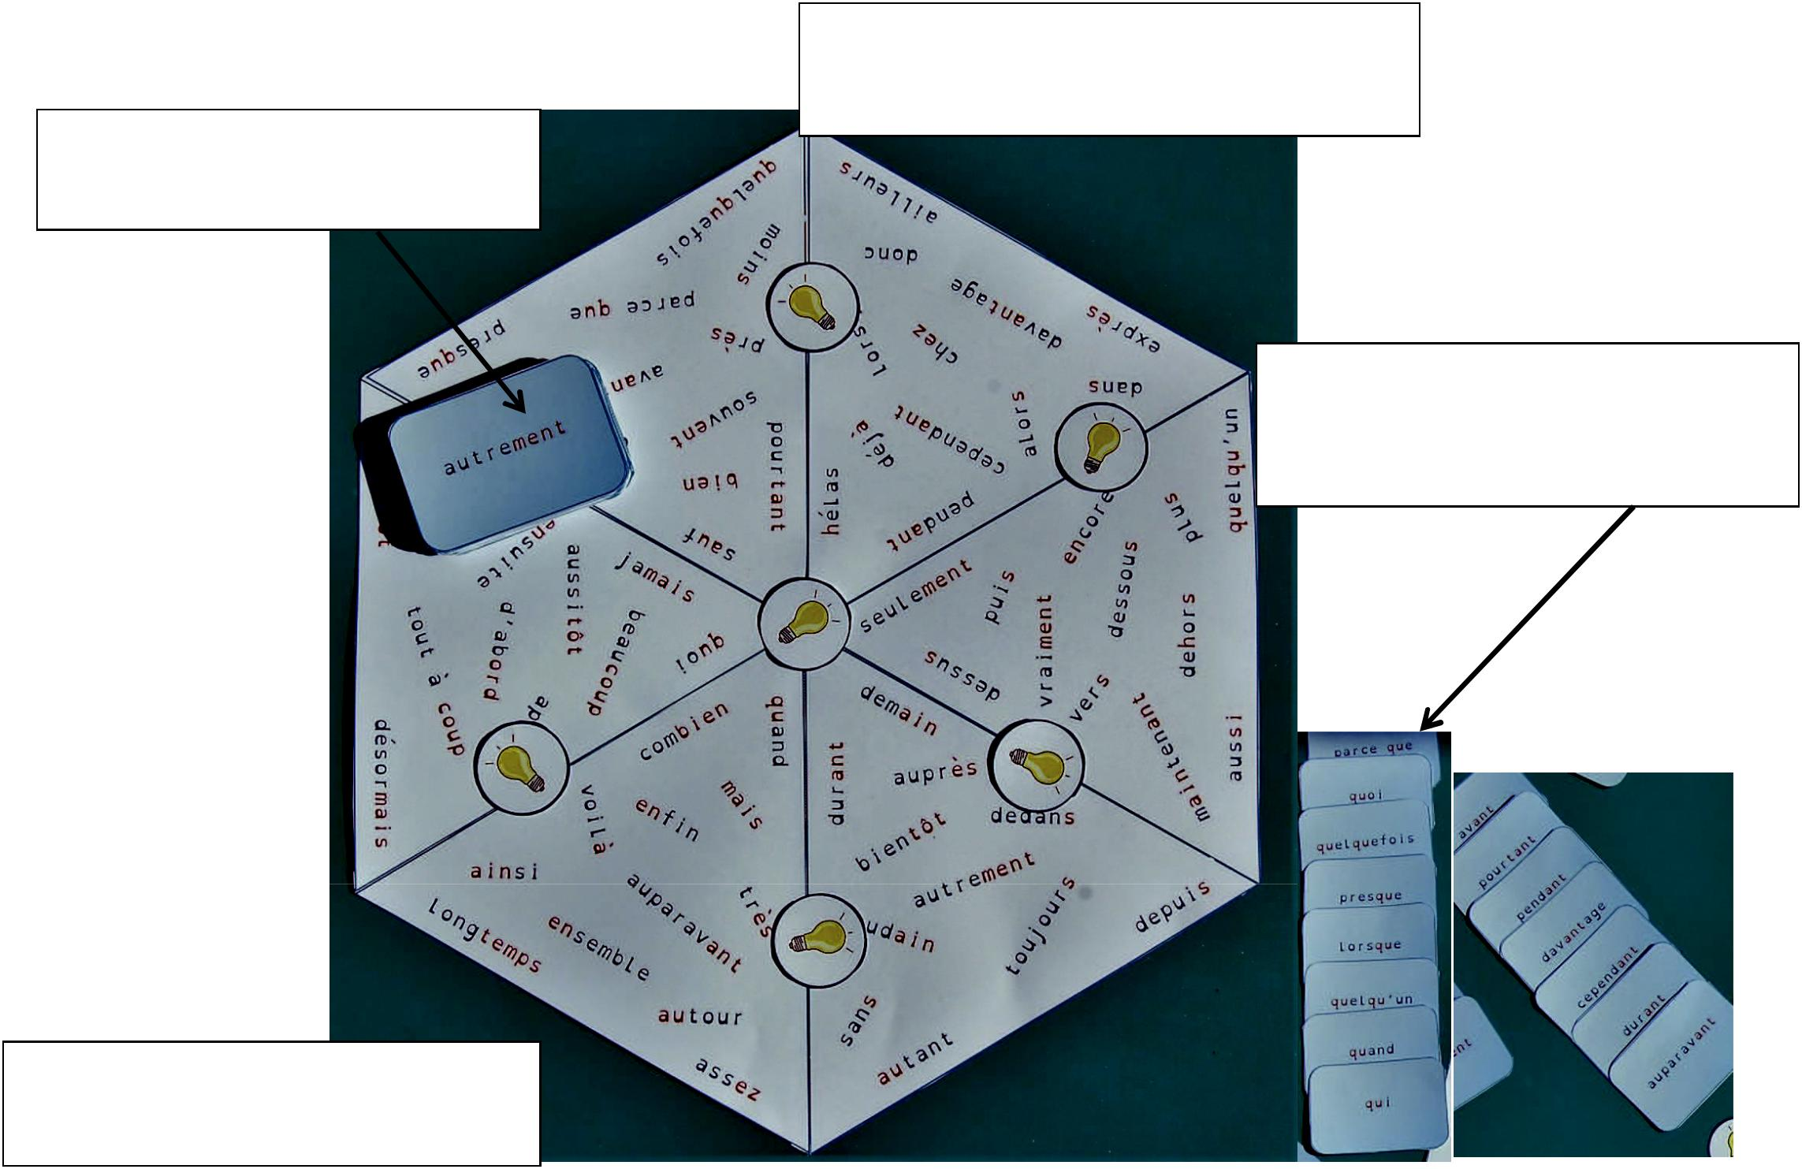
Police OpenDyslexic avec espacement des

caractères pour une meilleure lisibilité.

Caractéristiques orthographiques

mises en évidence.

70 cartes de mots invariables pouvant

être classés par analogie pour aider à

leur mémorisation orthographique.

Plateau du type « jeu de Lynx » à

faire pivoter pour complexifier le jeu.

